Воспитатель: Челнокова Ю.А.
Система дидактических игр и упражнений по формированию грамматического строя речи детей 4-5 лет
Система игр и упражнений

Дошкольное детство всегда ассоциируется с игрой. Игра – это важнейший вид детской деятельности. Через нее ребенок познает много нового, что надолго остается в памяти. Любая деятельность через игру проходит интереснее и проще. Поэтому формирование грамматического строя речи детей лучше осуществлять через дидактические игры и упражнения.
Игра «ОДИН-МНОГО».
Цель: образование множественного числа существительного.
Методические указания: ребенку необходимо сопровождать речь жестом.
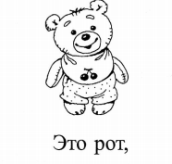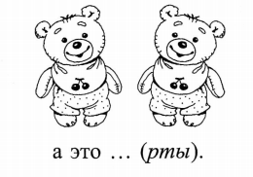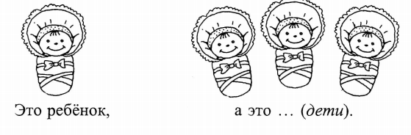
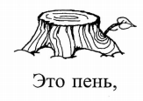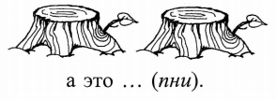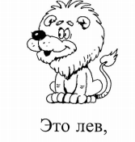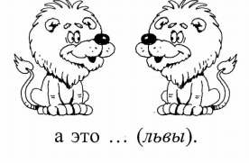

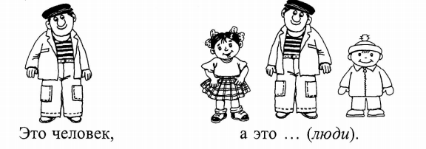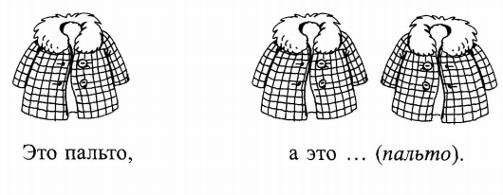

Игра «ПОДБЕРИ СЛОВО».
Цель: изменение имен существительных по падежам.
Сначала ребенок выбирает картинку из предложенных и озвучивает то, что на ней нарисовано.
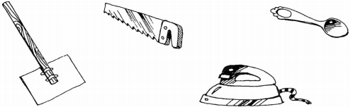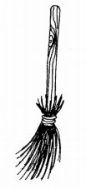
Затем ребенок отвечает на вопросы взрослого только тем словом, которое выбрал на картинке.
- Без чего человек не может прожить и дня? (без ложки)
- На чем тебе нравиться кататься? (на ложке)
- Что ты сегодня ел? (ложку)
- Чем ты рисуешь картинки? (ложкой)
- О чем ты думаешь каждую минуту? (о ложке)

Игра «ЧИТАЕМ ВМЕСТЕ».
Цель: упражнять детей в использовании существительных родительного падежа множественного числа.
Педагог читает то, что написано на картинке «На птичьем дворе много…», ребенок смотрит на картинку и продолжает «уток, гусей, кур» и .т.д.

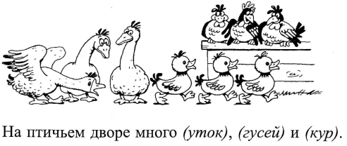
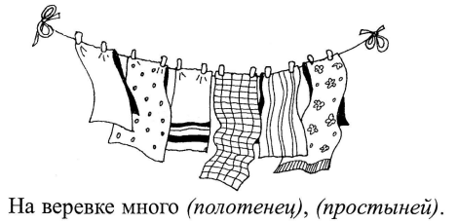
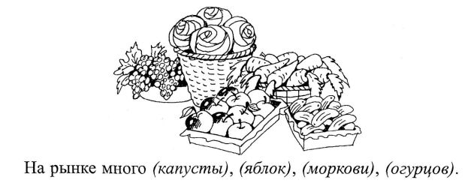
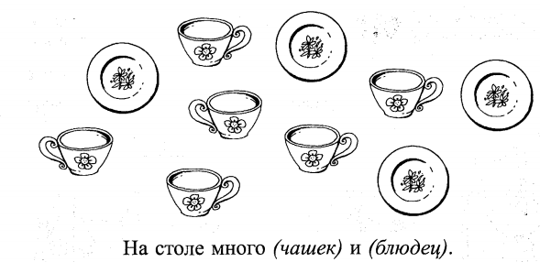
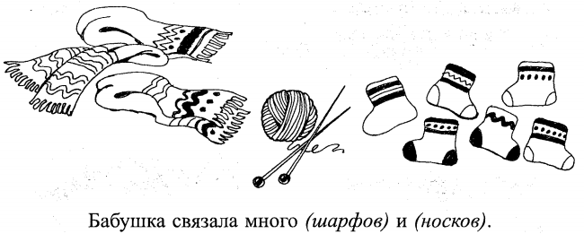

Игра «ВЫ ОТКУДА И КУДА».
Цель: упражнение детей в употреблении имени существительного с предлогами В, ИЗ, НА, С. Ребенку предлагается рассмотреть картинки и сказать кто куда направляется.

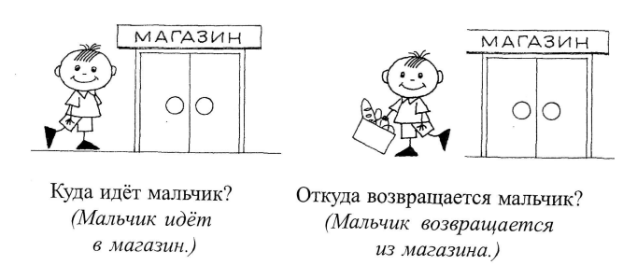

Методические указания: перед тем, как задать вопрос ребенку, необходимо показать ему, что изображено на картинке (завод-папина работа).
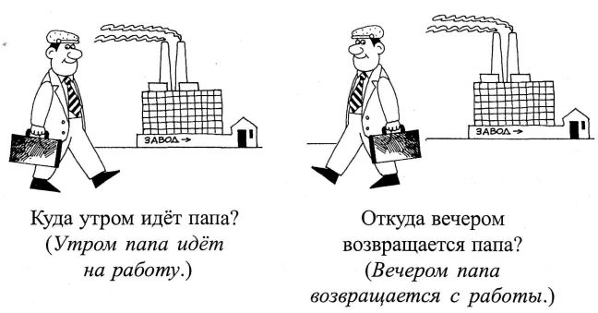
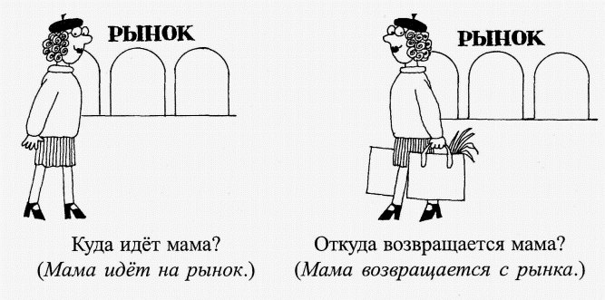

Игра «КТО НА ЧЁМ».
Цель: упражнение детей в правильном употреблении предлога НА. Ребенку предлагается рассмотреть картинки и озвучить кто на чем катается.
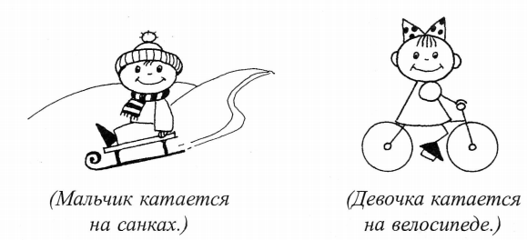
Игра «КТО С КЕМ? КТО С ЧЕМ?».
Цель: упражнение детей в правильном употреблении предлогаС. Ребенку предлагается рассмотреть картинки и озвучить кто с кем?
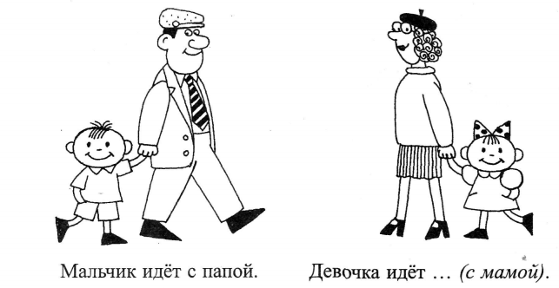

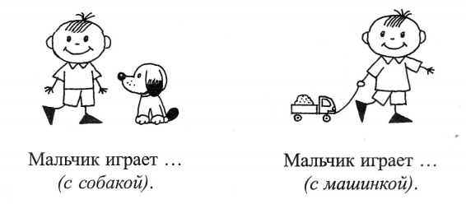
Игра «А ЧТО У НАС ВНИЗУ?».
Цель: упражнение детей в правильном употреблении предлогов ПОД, ИЗ-ПОД. Ребенку предлагается рассмотреть картинки и ответить на вопросы.
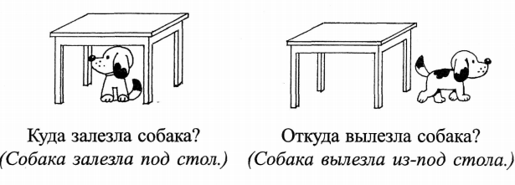
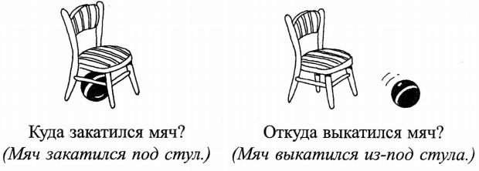
Игра «СКАЖИ, КТО ГДЕ».
Цель: научение детей правильному употреблению предлогов НА, В, ПОД. Методические указания: взрослый озвучивает местонахождение предмета, объекта, выделяя голосом предлоги. Затем ребенок рассматривает картинки и сам называет кто где находится.
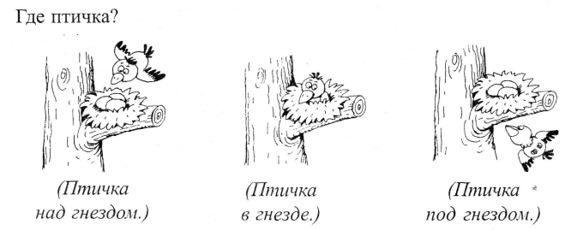
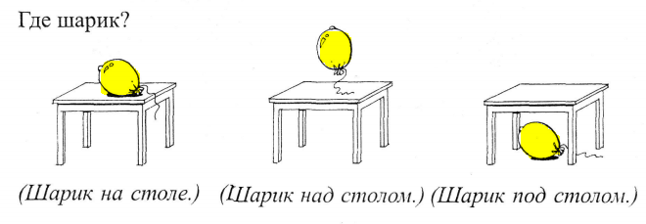
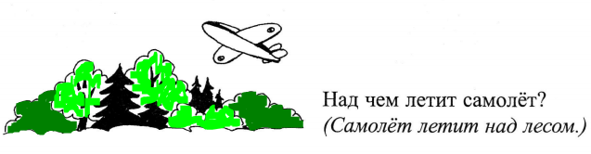
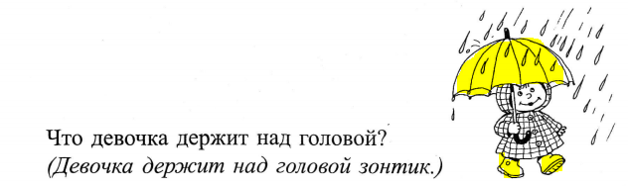

Игра «прятки».
Цель: научение детей правильному употреблению предлогов ЗА, ИЗ-ЗА. Ребенку предлагается рассмотреть картинки и ответить на вопросы.
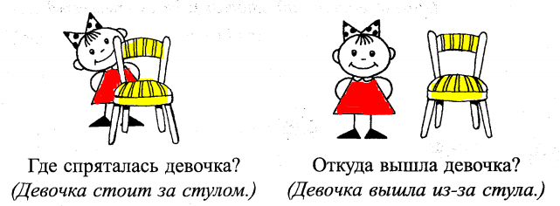
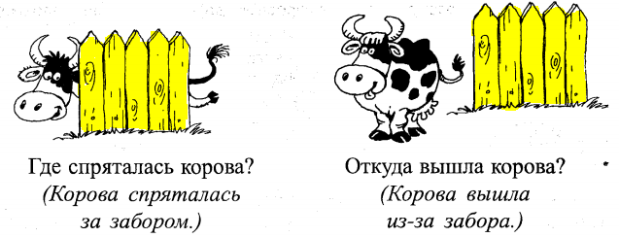
Игра «ОН, ОНА, ОНИ».
Цель: поупражнять детей в правильном употреблении глагола прошедшего времени в роде, числе. Педагог задает вопрос, например «Что делала кукла?», указывая в это время на картинку. Задавая вопрос с местоимением ОНИ, взрослый показывает одновременно на две картинки.
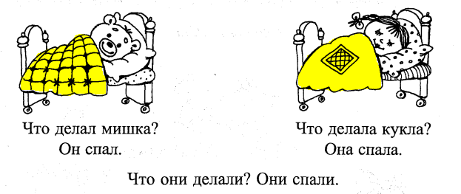
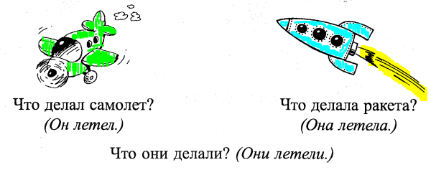
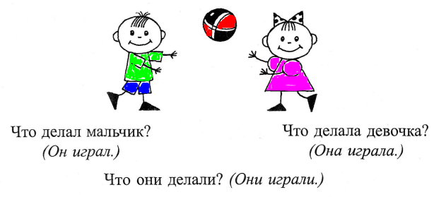
Игра «СЕГОДНЯ-ЗАВТРА».
Цель: научить детей правильно употреблять глаголы в настоящем и будущем времени. Задача детей- рассмотреть картинки и ответить на вопросы.
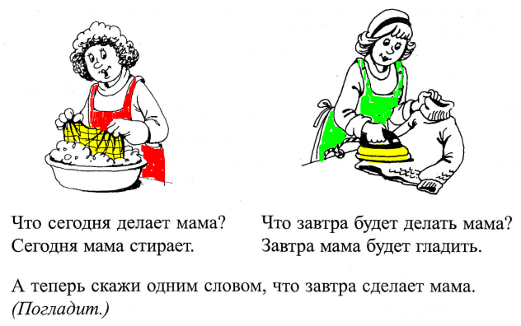

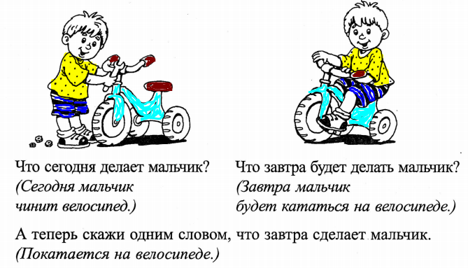

Игра «ПРИДУМАЙ СЛОВО».
Цель: упражнение детей в образовании глаголов от существительных. Задача ребенка: сказать, что делает предмет, изображенный на картинке.
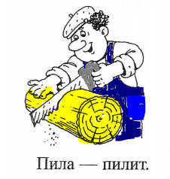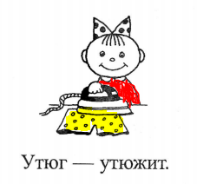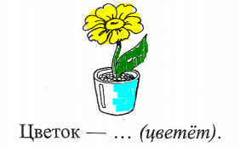
Игра «СКАЖИ СЛОВЕЧКО».
Цель: упражнение детей в использовании глаголов с разными приставками. Задача ребенка: посмотреть на картинку и закончить фразу взрослого.
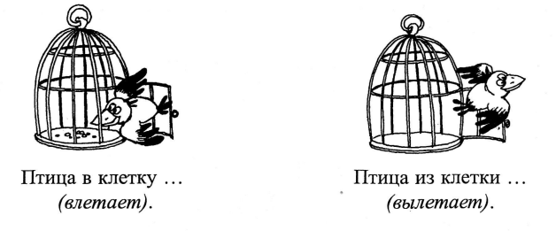
Литература:
- Арушанова А.Г. Формирование грамматического строя речи: речь иречевое общение детей: методическое пособие для воспитателей: для работы с детьми 3 - 7 лет. – 2 –е изд., испр. и доп. - М.: Мозаика –Синтез, 2008 – 292 с.

